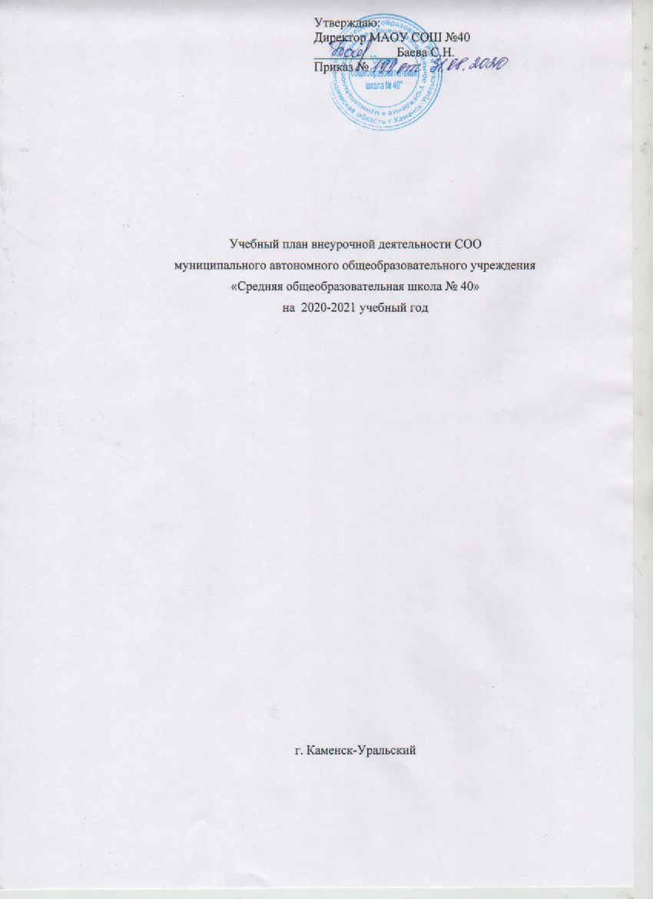

Утверждаю:
Директор МАОУ СОШ №40
_____________Баева С.Н.
Приказ №

Учебный план внеурочной деятельности СОО
муниципального автономного общеобразовательного учреждения
«Средняя общеобразовательная школа № 40»
на 2020-2021 учебный год

г. Каменск-Уральский

ПОЯСНИТЕЛЬНАЯ ЗАПИСКА
План внеурочной деятельности на 2020-2021 учебный год обеспечивает введение в действие и реализацию требований Федерального государственного образовательного среднего общего образования и определяет состав и структуру направлений, формы организации, объём внеурочной деятельности для обучающихся на уровне среднего общего образования.
План внеурочной деятельности является частью организационного раздела основной образовательной программы среднего общего образования.
При отборе содержания и видов деятельности детей по каждому направлению внеурочной деятельности учтены интересы и потребности обучающихся, пожелания родителей (законных представителей), рекомендации школьного психолога, опыт внеаудиторной и внеурочной деятельности педагогов. В соответствии с планом внеурочной деятельности создаются условия для получения образования всеми обучающимися, в том числе одаренными детьми, детьми с ограниченными возможностями здоровья и инвалидами.
Нормативно-правовой основой формирования плана внеурочной деятельности являются следующие нормативные документы
Федеральный закон РФ «Об образовании в Российской Федерации» от 1 сентября 2013г. №273 – ФЗ; (ред. от 31.12.2014) «Об образовании в Российской Федерации» (с изм. и доп., вступ. в силу с 31.03.2015);
Постановление Правительства Российской Федерации от 15.04.2014 №295 «Об утверждении государственной программы Российской Федерации «Развитие образования» на 2013 – 2020 годы»;
Распоряжение Правительства Российской Федерации от 4 сентября 2014 г. № 1726-р «О Концепции развития дополнительного образования детей»;
Постановление Главного государственного санитарного врача РФ от 29 декабря 2010 года № 189 «Об утверждении СанПиН 2.4.2.282110 «Санитарно-эпидемиологические требования к условиям и организации обучения в общеобразовательных учреждениях»;
О введении федеральных государственных образовательных стандартов общего образования (от 19.04.2011 № 03255);
Об организации внеурочной деятельности при введении Федерального государственного образовательного стандарта общего образования (от 12.05.2011 № 03296);
Письмо Минобрнауки России от 14 декабря 2015г. №09-3564 «О внеурочной деятельности и реализации дополнительных общеобразовательных программ».
Устав школы;
II. ОБЩАЯ ХАРАКТЕРИСТИКА ПЛАНА ВНЕУРОЧНОЙ ДЕЯТЕЛЬНОСТИ НА УРОВНЕ СРЕДНЕГО ОБЩЕГО ОБРАЗОВАНИЯ
Внеурочная деятельность обучающихся организуется в 10-11-х классах в целях формирования единого образовательного пространства Школы и направлена на достижение планируемых результатов освоения основной образовательной программы среднего общего образования.
Содержание внеурочных занятий формируется с учетом пожеланий обучающихся и их родителей (законных представителей) и осуществляться посредством различных форм организации, отличных от урочной системы обучения, таких как учебно-тематические экскурсии, соревнования, кружки, секции, диспуты, дебаты, конференции, НОУ, олимпиады, фестивали, поисковые и научные исследования, Дни здоровья, общественно-полезные практики и т.д..
Объем часов внеурочной деятельности на уровне среднего общего образования (до 700 часов за два года обучения) определяется с учетом интересов обучающихся и их родителей (законных представителей), а также возможностей школы.
Продолжительность внеурочной деятельности учебной недели, предусмотренная планом внеурочной деятельности, соответствует требованиям СанПин 2.4.2. 2821-10 и осуществляется в соответствии с планом и расписанием занятий в количестве до 10 часов в неделю.
Для обучающихся, посещающих занятия в организациях дополнительного образования, спортивных школах, музыкальных школах и других образовательных организациях, количество часов внеурочной деятельности сокращается, при предоставлении родителями (законными представителями) обучающихся, справок, информации об указанных организациях.
Величина недельной образовательной нагрузки, реализуемой через внеурочную деятельность, определяется за пределами количества часов, отведенных на освоение обучающимися учебного плана.
Занятия внеурочной деятельности проводятся в учебные дни во второй половине дня, в свободное от занятий время. Все внеурочные занятия организуются через час после уроков.
Перерыв между занятиями составляет 10 минут. В день в образовательном учреждении организуется не более 2 учебных занятий, в соответствии с расписанием и с учѐтом общего количества часов недельной нагрузки по внеурочной деятельности, а также с учѐтом необходимости разгрузки последующих учебных дней.
Минимальное количество наполняемости в группе при проведении занятий внеурочной деятельности составляет 8 человек.
Целью внеурочной деятельности является:
обеспечение достижения планируемых личностных и метапредметных результатов освоения основных образовательных программ среднего общего образования обучающимися;
создание условий для достижения обучающимися необходимого для жизни в обществе социального опыта и формирования принимаемой обществом системы ценностей, для многогранного развития и социализации каждого школьника в свободное от учёбы время.
создание воспитывающей среды, обеспечивающей активизацию социальных, интеллектуальных интересов учащихся в свободное время, развитие здоровой, творчески растущей личности, с формированной гражданской ответственностью и правовым самосознанием, подготовленной к жизнедеятельности в новых условиях, способной на социально значимую практическую деятельность, реализацию добровольческих инициатив.
В качестве организационной модели внеурочной деятельности на уровне среднего общего образования определена оптимизационная модель внеурочной деятельности, являющаяся полноценным продолжением внеурочной деятельности основного общего образования. Модель опирается на использование внутреннего потенциала Школы (единое образовательное и методическое пространство, содержательное и организационное единство всех его структурных подразделений).
В реализации оптимизационной модели принимают участие педагогические работники: классный руководитель, учителя предметники, педагог-психолог, социальный педагог, педагоги-организаторы, педагоги дополнительного образования, школьный библиотекарь. Координирующую роль выполняет классный руководитель, который в соответствии со своими функциями и задачами:
взаимодействует с педагогическими работниками, а также учебно-вспомогательным персоналом общеобразовательного учреждения;
организует в классе образовательный процесс, оптимальный для развития положительного потенциала личности обучающихся в рамках деятельности общешкольного коллектива;
организует систему отношений через разнообразные формы воспитывающей деятельности коллектива класса, в том числе, через органы самоуправления;
организует социально значимую, творческую деятельность обучающихся;
ведёт учёт посещаемости занятий внеурочной деятельности.
Преимущества оптимизационной модели состоит:
в создании единого образовательного и методического пространства в образовательном учреждении;
в содержательном и организационном единстве всех его структурных подразделений;
в предоставление широкого выбора для ребѐнка на основе спектра направлений детских объединений по интересам в школе и социуме;
в привлечение к осуществлению внеурочной деятельности помимо педагогов образовательного учреждения квалифицированных специалистов системы дополнительного образования детей социума.
Оптимизационная модель внеурочной деятельности для недопущения перегрузки обучающихся допускает перенос образовательной нагрузки, реализуемой через внеурочную деятельность, на период каникул. Внеурочная деятельность в каникулярное время реализуется в рамках тематических образовательных программ (мероприятиях, туристических походах, экспедициях, поездках и т.д.).
Школа обладает всеми условиями для создания оптимизационной модели: кадровое обеспечение, нормативно-правовая база, учебно-методическая, финансово-экономическая, материально-техническая база.
Оптимизационная модель внеурочной деятельности на уровне среднего общего образования
Система организации внеурочной деятельности
Курсы по выбору учащихся
Работа ученического сообщества
Воспитательные мероприятия
по направлениям: физкультурно-спортивное и оздоровительное, духовно-нравственное, общеинтеллектуальное, общекультурное, социальное
Целью реализации спортивно-оздоровительного направления является закрепление знаний, установок, личностных ориентиров и норм поведения, обеспечивающих сохранение и укрепление физического, психологического и социального здоровья, формирование ценностного отношения к своему физическому и психологическому здоровью, знакомство и изучение новых видов спорта, закрепление основ гигиенической культуры, формирование устойчивой позиции к здоровому образу жизни.
Целью духовно-нравственного направления является освоение детьми духовных ценностей мировой и отечественной культуры, подготовка их к самостоятельному выбору нравственного образа жизни, принятие ими моральных норм, нравственных установок, национальных ценностей; становление их гражданской идентичности; освоение элементарных представлений о традиционных российских устоях; формирование гуманистического мировоззрения, стремления к самосовершенствованию и воплощению духовных ценностей в жизненной практике.
Целью социального направления является оказание помощи младшим подросткам в освоении разнообразных способов деятельности: трудовых, игровых, художественных, двигательных умениях; формирование активной жизненной позиции, лидерских качеств, организаторских умений и навыков, стремления к самостоятельности и творчеству; формирование ценностного отношения к учебе как виду творческой деятельности и первоначальных представлений о базовых национальных российских ценностях; воспитание и развитие высоконравственного, ответственного, творческого, инициативного, компетентного гражданина России, знакомство с различными видами профессий и их значением для человека.
Целью общеинтеллектуального направления деятельности является помощь детям в освоении разнообразных доступных им способов познания окружающего мира; развитие познавательной активности, любознательности; формирование мотивации к обучению и познанию, развитие творческого потенциала, познавательных мотивов, обогащение форм взаимодействия со сверстниками и взрослыми в познавательной деятельности; создание основы для всестороннего гармоничного и психического развития личности ребѐнка, формирование у учащихся основ теоретического мышления, важнейших умений и навыков, необходимых для включения в различные сферы жизни общества.
Целью общекультурного направления деятельности является подростков на доброжелательное, бережное, заботливое отношение к миру, создание условий для развития ценностно-целевых ориентаций, интеллекта и в целом духовного мира личности, на основе соотнесения его собственных потребностей, интересов и поступков с безусловными ценностными критериями истины, доброты, красоты, общения;
формирование у учащихся устойчивых систематических потребностей к саморазвитию, самосовершенствованию и самоопределению в процессе познания искусства, истории, культуры, традиций.
Организация жизни ученических сообществ является важной составляющей внеурочной деятельности, направлена на формирование у обучающихся российской гражданской идентичности и таких компетенций, как:
компетенция конструктивного, успешного и ответственного поведения в обществе с учетом правовых норм, установленных российским законодательством;
социальная самоидентификация обучающихся посредством личностно значимой и общественно приемлемой деятельности, приобретение знаний о социальных ролях человека;
компетенция в сфере общественной самоорганизации, участия в общественно значимой совместной деятельности.
Организация жизни ученических сообществ происходит:
в рамках внеурочной деятельности в ученическом классе, общешкольной внеурочной деятельности, в сфере школьного ученического самоуправления, участия в детско-юношеских общественных объединениях, созданных в школе и за ее пределами (районный ЦМИ);
через приобщение обучающихся к общественной деятельности и школьным традициям, участие обучающихся в деятельности производственных, творческих объединений, благотворительных организаций;
через участие в экологическом просвещении сверстников, родителей, населения, в благоустройстве школы, класса, сельского поселения, города, в ходе партнерства с общественными организациями и объединениями.
Организация жизни ученических сообществ осуществляется в рамках школьных фестивалей, где годовой цикл мероприятий обсуждается и принимается в конце предыдущего или в начале нового учебного года.
Воспитательные мероприятия нацелены на формирование мотивов и ценностей обучающегося в таких сферах, как:
отношение обучающихся к себе, к своему здоровью, к познанию себя, самоопределению и самосовершенствованию (включает подготовку к непрерывному образованию в рамках осуществления жизненных планов);
отношение обучающихся к России как к Родине (Отечеству) (включает подготовку к патриотическому служению);
отношения обучающихся с окружающими людьми (включает подготовку к общению со сверстниками, старшими и младшими);
отношение обучающихся к семье и родителям (включает подготовку личности к семейной жизни);
отношение обучающихся к закону, государству и к гражданскому обществу (включает подготовку личности к общественной жизни);
отношение обучающихся к окружающему миру, к живой природе, художественной культуре (включает формирование у обучающихся научного мировоззрения);
трудовые и социально-экономические отношения (включает подготовку личности к трудовой деятельности).

Направление внеурочной деятельности | Название |  | 10 | 11
На постоянной основе
Общеинтеллектуальное | Курс «Финансовая грамотность» | Блинова Л.В. | 35 | 35
 | Курс «Хочу быть грамотным» | Шулпина С.Н. | 35 | 35
Единовременные мероприятия
физкультурно-спортивное и оздоровительное | Осенний кросс | Учителя физической культуры | 4 | 4
 | Месячник безопасности детей | Классные руководители | 3 | 3
 | военно-спортивный конкурс “А ну-ка, парни” | Классные руководители | 2 | 2
 | День Здоровья | Учителя физической культуры | 3 | 3
 | Всероссийский день бега “Кросс нации” | Учителя физической культуры | 4 | 4
 | легкоатлетическая эстафета “Весна Победы”. | Учителя физической культуры | 6 | 6
духовно-нравственное | Вахта памяти | Классные руководители | 3 | 3
 | Месячник защитника Отечества | Классные руководители | 10 | 10
 | День учителя | Классные руководители | 3 | 3
 | День приветствий | Классные руководители | 3 | 3
 | Акция «Школе-Да», | Классные руководители | 4 | 4
 | Акция “Весенняя неделя добра” | Классные руководители | 6 | 6
общекультурное | Экскурсии, поездки, тематические классные часы, проекты, конкурсы. | Классные руководители | 6 | 6
 | Неделя космонавтики | Классные руководители | 2 | 2
социальное | Акция “Улыбнись, солдат” | Классные руководители | 2 | 2
 | Правовой декадник | Классные руководители | 10 | 10
 | Новогодняя открытка | Классные руководители | 2 | 2
 | Экологическая акция, экологический субботник, праздник “День Земли | Классные руководители | 10 | 10

VII. МОНИТОРИНГ ЭФФЕКТИВНОСТИ ВНЕУРОЧНОЙ ДЕЯТЕЛЬНОСТИ
Контроль результативности и эффективности будет осуществляться путем проведения мониторинговых исследований, диагностики обучающихся, педагогов, родителей.
Целью мониторинговых исследований является создание системы организации, сбора, обработки и распространения информации, отражающей результативность внеурочной деятельности по следующим критериям:
рост социальной активности обучающихся;
рост мотивации к активной познавательной деятельности;
уровень достижения обучающимися таких образовательных результатов, как сформированность коммуникативных и исследовательских компетентностей, креативных и организационных способностей, рефлексивных навыков;
качественное изменение в личностном развитии, усвоении гражданских и нравственных норм, духовной культуры, гуманистического основ отношения к окружающему миру (уровень воспитанности);
удовлетворенность учащихся и родителей жизнедеятельностью школы.
Объекты мониторинга:
оценка востребованности форм проведения занятий;
сохранность контингента всех направлений внеурочной деятельности;
анкетирование школьников и родителей по итогам года с целью выявления удовлетворѐнности внеурочной деятельностью;
вовлечѐнность обучающихся во внеурочную деятельность как на базе школы, так и в социуме.
В качестве основных показателей и объектов исследования эффективности реализации образовательным учреждением плана внеурочной деятельности ФГОС СОО выступают:
особенности развития личностной, социальной, экологической, профессиональной и здоровьесберегающей культуры обучающихся;
социально-педагогическая среда, общая психологическая атмосфера и нравственный уклад школьной жизни в образовательном учреждении;
особенности детско-родительских отношений и степень включенности родителей (законных представителей) в образовательный и воспитательный процесс.
7.1. Критерии выбраны по следующим принципам:
1. Критерий результативности (УУД, олимпиады, победы в конкурсах, динамика состоящих на учете, количества учеников в школе, текучесть кадров и т.п.) – помогает оценить результаты образовательного и воспитательного процесса в своем единстве в общих показателях. При неблагополучии в качестве общения участников ОП, будет ухудшаться мотивация к учению, к участию в урочной так и внеурочной жизни, что, несомненно, приведет к снижению показателей качества обучения и росту показателей дезадаптивной группы. «Слабые места», за счет которых будет происходить дисбаланс показателей и напротив сильные стороны, которые позволят определить ресурсные проекты можно подробнее проанализировать по следующим показателям.
2. Критерий вовлеченности (сколько людей участвуют в чем-либо; все ли категории участников ОП принимают участие в жизни школы как воспитательной системы). Если нет мотивации находиться в школе – всем или каким-то отдельным участникам ОП, значит не найдена необходимая тональность в предложениях школы – надо искать, может быть от чего-то отказываться. Если есть стабильность или рост вовлеченности, то это говорит о правильном направлении работы школы, соответствии ее предложения спросу (то что предлагается – действительно интересно участникам ОП).
3. Критерий возможностей (сколько конкурсов, мероприятий, творческих объединений учителей, родителей; обновление материально-технической базы, и пр.; для всех ли групп достаточно возможностей для участия в жизни школы как воспитательной системы). Может быть, что все предложения школы хороши, но их слишком мало. Или наоборот предложений много, но мала вовлеченность и значит это не адекватные предложения.
4. Критерий Качественной оценки (удовлетворенность всех участников ОП, мотивация к обучению, СМИ о школе и пр.). Этот показатель нуждается в углубленной разработке. Действительно по-настоящему оценить успешность развития воспитательной системы могут только качественные характеристики. Но они трудно поддаются стандартизации.
VIII. ОЖИДАЕМЫЕ РЕЗУЛЬТАТЫ РЕАЛИЗАЦИИ ПЛАНА
В ходе реализации планирования внеурочной деятельности учащиеся 10-х классов получают практические навыки, необходимые для жизни, формируют собственное мнение, развивают свою коммуникативную культуру.
Результаты:
увеличение числа детей, охваченных организованным досугом;
воспитание уважительного отношения к родному дому, к школе, городу;
воспитание у детей толерантности, навыков здорового образа жизни;
формирование чувства гражданственности и патриотизма, правовой культуры, осознанного отношения к профессиональному самоопределению;
развитие социальной культуры и реализация, в конечном счете, основной цели – достижение учащимися необходимого для жизни в обществе социального опыта и формирование в них принимаемой обществом системы ценностей.
Обучающиеся 10-11-х классов ориентированы на формирование положительного отношения к базовым общественным ценностям, на приобретение школьниками социального опыта, самостоятельного общественного действия.
Максимальный результат проектируется согласно описанию компетентностей образа выпускника среднего общего образования.

